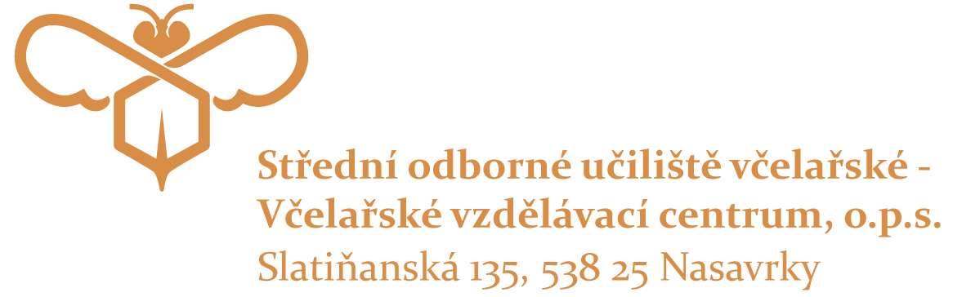

P – LAB a. s.

Olšanská 2643/1a
130 80 Praha 3

VÁŠ DOPIS ZNAČKY / ZE DNE NAŠE ZNAČKA VYŘIZUJE / LINKA NASAVRKY
146/2017 Mikešová 469677128 14.8. 2017

Objednávka č. 146/2017
Objednáváme u Vás toto zboží:
Kat. č. | Popis | Balení | Cena (Kč)  bez DPH/bal. | Počet  bal. | Cena (Kč)  bez DPH | DPH
R098971 | Míchačka magnet.s topením SLR | 1 ks | 24 210,00 Kč | 1 | 24 210,00 Kč | 21 %
R099071 | Teplotní čidlo pro SLR | 1 ks | 5 550,00 Kč | 1 | 5 550,00 Kč | 21 %
R099171 | Stojanová tyč pro míchačku SLR | 1 ks | 1 508,00 Kč | 1 | 1 508,00 Kč | 21 %
R099271 | Držák teploměru pro SLR | 1 ks | 5 370,00 Kč | 1 | 5 370,00 Kč | 21 %
R.C267.1 | Magnetická míchadla sada I | 1 sada | 738,00 Kč | 1 | 738,00 Kč | 21 %
P372100 | Vytahovač míchadel PTFE 350 mm | 1 ks | 270,00 Kč | 1 | 270,00 Kč | 21 %
I935341 | Mini inkubátor | 1 ks | 14 670,00 Kč | 1 | 14 670,00 Kč | 21 %
L121255 | Teploměr tyčinkový -10 až +110/0,5 | 1 ks | 240,00 Kč | 1 | 240,00 Kč | 21 %
Cena celkem bez DPH |  |  |  |  | 52 556,00 Kč
Cena celkem s DPH |  |  |  |  | 63 592,76 Kč
Doprava: Toptrans v rámci ČR (null)

Schválil: Josef Lojda Ladislava Mikešová
ředitel SOUV-VVC, o.p.s. ekonomické oddělení SOUV-VVC, o.p.s.

TELEFON: BANKOVNÍ SPOJENÍ: IČO: DIČ: E-MAIL:
škola: 469 677 128 KB Chrudim 25946901 CZ25946901 info@souvnasavrky.cz
ubytovna: 469 677 427 č.ú. 78-8117600217/0100

